电子科技大学信息与软件工程学院

**实 验 报 告**

学 号 2017221303002

姓 名 黄毅伟

（实验） 课程名称 Java程序设计

理论教师 周帆

实验教师 何中海

**电 子 科 技 大 学**

**实 验 报 告**

**学生姓名：黄毅伟 学号：2017221303002 指导教师：何中海**

**实验地点：2018-12-09 实验时间：信软学院楼西304**

1. **实验名称：**JDK使用及Java基础
2. **实验学时：**2学时
3. **实验目的：**熟悉JDK安装和参数方法；熟悉Java的基本结构，变量，数组，数据类型
4. **实验原理：**

对Java知识的熟练运用

1. **实验内容：**

1.完成第一章习题5，6编程。

2.完成第二章习题7编程。

3.编写程序，计算一个整数的各位数字之和，例如，整数20170925，则计算并显示2+0+1+7+0+9+2+5的值。

4.打印输出斐波拉契数列。

1. **实验器材（设备、元器件）：**

Win10电脑、Eclipse

1. **实验步骤：**

编码

1. **实验结果与分析（含重要数据结果分析或核心代码流程分析）**

1. 第一章习题5，6编程

习题5

1. 代码

class HelloWorldApp{

public static void main(String[] args){

System.out.println("Hello,Java World!");

}

}

1. 结果截图

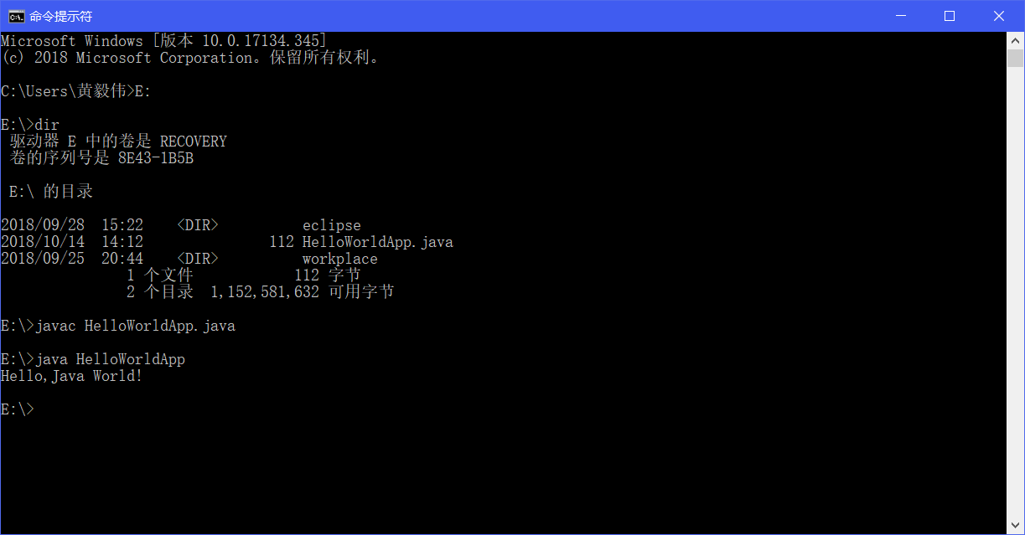

习题6

1. 代码

**import** java.applet.Applet;

**import** java.awt.Frame;

**import** java.awt.Graphics;

**import** java.awt.event.ActionEvent;

**import** java.awt.event.ActionListener;

**import** java.util.Scanner;

**public** **class** hello **extends** Applet{

**public** **void** paint(Graphics g) {

g.drawString("Welcome to Java World", 50, 25);

}

}

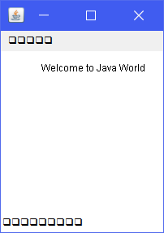

1. 结果截图

2.第二章习题7

（1）代码：

**public** **class** hello {

**public** **static** **void** main(String[] args) {

**int** i;

**int** j;

**for**(i=1;i<=9;i++)

{

**for**(j=1;j<=i;j++) {

System.***out***.print(i + "*" + i + "=" + i * j);

**if**(i==j)

{

System.***out***.println(" ");

}

}

}

}

}

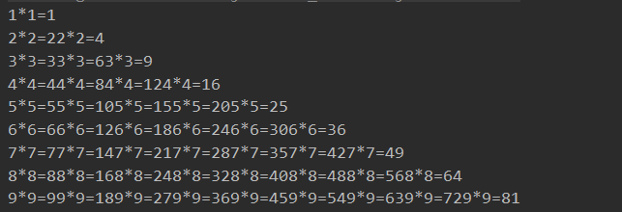（2）结果截图：

3.编写程序，计算一个整数的各位数字之和

（1）代码

**import** java.util.Scanner;

**public** **class** hello {

**public** **static** **void** main(String[] args) {

**int** x;

**int** i;

**int**[] x1=**new** **int**[99];

**int** result=0;

System.***out***.println("请输入数字x：");

Scanner in=**new** Scanner(System.***in***);

x=in.nextInt();

**for**(i=0;x>0;i++) {

x1[i]=x%10;

x=x/10;

}

**for**(;i>=0;i--) {

result+=x1[i];

}

System.***out***.println("结果为："+result);

}

}

（2）结果截图

1. **总结及心得体会：**
2. **对本实验过程及方法、手段的改进建议：**

（2）结果截图

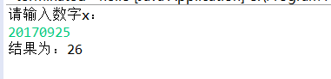

4. 打印输出斐波拉契数列。

（1）代码

**import** java.util.Scanner;

**public** **class** hello {

**public** **static** **void** main(String[] args) {

**int** x=0;

**int** y=1;

**for**(;y<50000;) {

System.***out***.print(x+" "+y+" ");

x=x+y;

y=x+y;

}

}

}

1. 结果截图

**九、 总结及心得体会：**

经过本次实验我成功安装了jdk，并了解了java文件的编译过程。

我也在本次试验了解了java的基本类型，以及一些简单的java操作。

**十、对本实验过程及方法、手段的改进建议：**

无

**报告评分：**

**指导教师签字：**